王小理：美国在全球建立生物实验室的背后

王小理 [这就是中国](javascript:void(0);)

**这就是中国**

微信号 mhshHome

功能介绍 东方卫视《这就是中国》节目官方账号 每周一晚22:00东方卫视播出

2022-05-19[原文](https://mp.weixin.qq.com/s?__biz=MzA5NTI5ODk3NA==&mid=2651177866&idx=1&sn=1d3b92f7bddca873c714a2827bb8a178&chksm=8bb0177bbcc79e6d8b79b88d8e68ac5916f683e43c429615a7b6a144ad000b9898b5641307d4&scene=27#wechat_redirect&cpage=1) 发表于

收录于合集

点击上方“蓝字”，发现更多精彩。

**让我们一起读懂中国，读懂世界**

作者：王小理 中科院上海巴斯德研究所 研究员

大家知道生物武器是一大类大规模杀伤性武器的通称，生物武器是国际社会非常关注的敏感话题，也是国内非常关注的话题。实际上从我的个人的经验来看，七年前，我们国内对生物安全，不要说生物武器的讨论，其实是一个非常小众的一个话题。我记得参加一个英文的生物安全期刊创刊的时候，一位业内的资深的专家说，这个话题是不是不合适进行一个公开的讨论？没想到今天我可以在大众媒体——我们电视上进行这个话题的讨论，由此可见这个话题已经进展到非常值得大家广泛关注的一个程度。

**为何在全球建立生物实验室**

**美国的理由是这样说的**

美国在乌克兰，包括在全球30多个国家和地区，或者说按照美方国防部，国防威胁降低局的另外一个材料提出的一个数据，美国在全球49个国家和地区有超过336个实验室。对美国在海外的实验室和它们整个生物防御体系，我认为需要从两方面来看：

第一个方面说美国虽然在面临俄罗斯的强烈的指控，它依然还脸不红心不跳。美国海外的生物实验室的历史还是蛮悠久的，从它的发展历程来看，美国的海外实验室已经有上百年的历史了，这个历史甚至在“生物武器”这个概念提出之前就有了。最早可以看到是1898年，美国为了配合它的海外殖民军事活动，就在海外实施了生物实验室的建设活动。在一战和二战的时候，美军就意识到，在海外开展一些军事活动，需要配置相应的军事卫生体系，特别是在二战之后，美国在海外建立了许多的军事医学实验室。这些实验室有些是官方的、正式的、挂牌的，你走在大街上就可以看到的，这些实验室的存在，有它军事的价值和意义，这个无论怎么来讲，美国总是有它的理由，当然这个理由一直国际社会普遍反对的，它是军事价值。第二层价值的话，张维为教授提到，美国以削减苏联的生物武器实验室，特别是他们的人员为由，美国说这些实验室、这些人员如果不采取措施的话，很有可能被恐怖分子利用，所以它对苏联的这些设施进行转化、转移的一个计划，但是就如张教授提到的，它用了这么长时间，完全没有这个必要。

**《禁止生物武器公约》**

**缺少多边核查机制为**

**未来问题爆发埋下伏笔**

但是美国海外的实验室最主要的问题恰恰是它的另外一个方面，这个方面才是国际社会更为关注的。大家知道，1969年美国当时的总统尼克松发布了美国的生物防御政策和项目的一个声明，当时美国声明说它销毁所有的生物武器，同时也不开发、不开展进攻性生物武器的研发，仅保留它们防御性的生物研究。美国最后是和苏联当时在“冷战”期间达成了《禁止生物武器公约》这样一个双方比较能接受的方案，但是这个方案里面存在着一个问题，其中就是缺乏生物武器核查的条款，这就为未来的一些相关问题的酝酿、问题的爆发埋下了伏笔。

大家注意到进入21世纪之后，整个的形势变了，“冷战”期间大国相互制衡的环境变了，美国成了唯一的一个超级大国，它缺少像苏联这样一个制衡的力量。同时，大家也知道现在业界有个说法，说21世纪是生物的世纪，生物科技在进入21世纪之后，特别是2000年“人类基因组计划”实施之后，这个生物技术的潜力，社会各界，包括军方，特别是美国的军方，又重新地评价了，所以整个环境，整个的形势或者世道与“冷战”期间的情况已经发生了很大的变化。

**美国为何将军事生物技术活动**

**转移到海外？**

第二个方面，美国开展生物武器或者说防御性生物武器研发的策略也发生了变化，它把它的这些军事活动、军事生物技术活动转移到海外。我们研究认为它有几方面的考虑，第一个，整个的监管环境发生了变化，相对美国本土来说，海外的环境对他们开展这种模糊性的、防御性的生物技术研究提供的监管氛围相对宽松许多。第二个，美国在海外的生物实验室它的运营的成本，包括它运营的氛围也是更加宽松自如了。

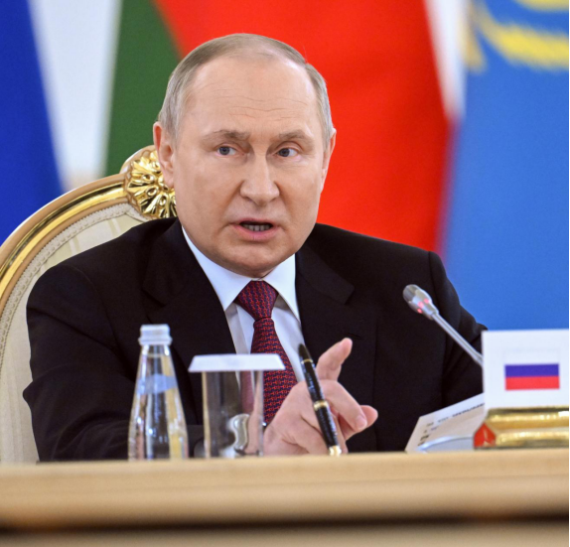

当地时间2022年5月16日，俄罗斯首都莫斯科，俄罗斯总统普京在集体安全条约组织峰会上表示，俄罗斯已经收集到书面证据，证明乌克兰境内存在美国生物实验室，而美国建立这些生物实验室的目的是研究病毒传播。

俄罗斯今年3月初表示，俄罗斯在乌克兰发现30座生物实验室，这些实验室按照美国国防部的命令运行，可能涉及生物武器制造。缴获的文件显示，就在今年2月24日俄罗斯对乌克兰军事行动开始的当天，这些实验室收到命令，“紧急销毁”鼠疫、炭疽、霍乱及其他致命性疾病的病原体。

图片作者:人民视觉

张维为教授提到，俄罗斯拿出来越来越多的证据，而且发动了整个国家机器对美国在乌克兰，包括在其它地方开展的军事生物试验活动进行一个深入的调查，但是目前俄罗斯还没有走正式的渠道来指控美国开展生物武器研发，它没有走比方说《禁止生物武器公约》里面提到的一些条款，或者说在联合国安理会上启动正式的调查程序。美国各界，包括美国的国防部、美国的国务院，甚至美国总统也在各个场合也断然否认了，国际社会肯定还是不太认同的，因为它在从我们业界来看，美军在乌克兰开展的生物试验活动，远远超出了传统意义上的公共卫生活动，它开展的一些生物试验的高精尖的程度超出乌克兰军事发展的需要和乌克兰政治经济发展社会的需要。这是一个总体的对于美国在乌克兰实验室开展活动的一个判断，也确实如国际社会主张的那样，需要更加公开，需要更加透明，需要展示它作为一个大国负责任的态度，而不是遮遮掩掩，谢谢主持人。

（本节目播出于2022年5月16日）

**讲中国故事，讲我们的故事**

**东方卫视《这就是中国》**

**每周一晚22：00**

**点击下方名片关注公众号**

**解锁更多精彩内容**



### 精选留言

用户设置不下载评论